A importância dos exames de imagens para diagnosticar caninos inclusos: relato de caso

The importance of imaging tests to diagnose canines included: case report

La importancia de los exámenes de imágenes para diagnosticar caninos incluidos: relato de caso

Aurea Valéria de Melo Franco*, Fernanda Braga Peixoto¹, Cynthia Maria de Oliveira Passoa¹, Lays Solange Pereira Medeiros¹, Jessyka Dantas Ramos Nascimento¹.
RESUMO
Objetivo: O estudo teve como objetivo fornecer conhecimento, por meio de um caso clínico a importância dos exames de imagens para diagnosticar caninos inclusos. Relato de caso: O presente trabalho relata um caso clínico de um canino permanente superior incluso, focando nas suas características clínicas e imaginológicas, assim como revisar a literatura sobre o tema. A paciente procurou atendimento se queixando dos caninos decíduos e querendo entender onde se localizava os permanentes. Através dos exames foi identificado a posição dos caninos por palatino o qual mostrou sinais de anquilose nas raízes dos dentes 13 e 23 e o saco periconorário diminuído. Conclusão: O diagnóstico é baseado na história clínica, nos exames clínicos e radiológicos.Estes quando comparados apresentam maior nível de confiabilidade para a elaboração do plano de tratamento, permitindo identificar a real localização e inclinação do dente incluso e impactado e a presença de reabsorções nos dentes adjacentes.
Palavra-chave: Panorâmica, Tomografia computadorizada, Dente impactado.
ABSTRACT
Objective: The study had how objective furnish knowledge, through of a clinicalcase the importance of the imaging tests to diagnose canines included. Case report: The present criticism reports a case of a superior permanent hereim canine, focusing on its clinical attribute and immunology, as well as to review the literature on the subject. The patient sought care if complaining about the deciduous canines and wanting to understand where the permanent ones were located. Through of exams was identificated the position of the canines per palatine showed signs of ankylosis in the roots of the teeth 13 and 23 and the periconductory sac diminished. Conclusion: The diagnosis is based on clinical history, clinical and radiological exams. When compared, they present a higher level of reliability for the elaboration of the treatment plan, allowing to identify the actual location and inclination of the impacted and impacted tooth and the presence of resorptions in the adjacent teeth.
Keywords: Panoramic, Computed Tomography, Impacted teeth.
RESUMEN
Objetivo: El estudio tuvo como objetivo proporcionar conocimiento, por medio de un caso clínico la importancia de los exámenes de imágenes para diagnosticar caninos incluidos. Relato de caso: El presente trabajo relata un caso clínico de un canino permanente superior incluso, enfocándose en sus características clínicas e imaginológicas, así como revisar la literatura sobre el tema. La paciente buscó atención que se quejaba de los caninos deciduos y queriendo entender dónde se localizaba los permanentes. A través de los exámenes se identificó la posición de los caninos por palatino el cual mostró signos de anquilosis en las raíces de los dientes 13 y 23 y el saco periconorario disminuido. Conclusión: El diagnóstico se basa en la historia clínica, en los exámenes clínicos y radiológicos. Estos, cuando comparados presentan mayor nivel de confiabilidad para la elaboración del plan de tratamiento, permitiendo identificar la real ubicación e inclinación del diente incluido e impactado y la presencia de reabsorciones en los dientes adyacentes.
Palavra-chave: Panorámica, Tomografía computarizada, Diente impactado.

INTRODUÇÃO
Um dente é considerado incluso quando não se acomoda na arcada dentária, continuando parcialmente ou totalmente no interior do osso alveolar e se a inclusão for criada por uma barreira mecânica, como dentes adjacentes, cistos e tumores benignos, é denominado dente impactado (LIMA,et al.,2009; MARTINS, et al.,2009; RIBEIRO, et al.,2015).
É contínuo a procura dos pacientes nas clínicas odontológicas por complicações de impactação dos caninos superiores permanentes pela demora da erupção, com o retardamento na procura do profissional torna mais susceptível a sofrer modificações na sua trajetória desde a odontogênese até formação da oclusão normal. Sendo diagnosticado impactado pode desenvolver lesões no elemento dentário, comprometer a saúde do paciente e dificultar o tratamento proposto (MARTINS, et al.,2009).
Os terceiros molares são os elementos dentários de maior impactação, depois os caninos permanentes que temaregião palatina de maior frequência, ocorre unilateralmente mesmo na presença de espaço na arcada e é mais comum no gênero feminino (SANTOSe PINHO,2014; SOARES e MENEZES,2016).
É importantefazer uma anamnese, exame clínico e radiográfico, para se ter um correto diagnóstico e tratamento indicado. Nestes é importante observar a idade do paciente e seus antecedentes familiares de agenesia ou retenções dentárias; avaliar o retardamentoda irrupção dentária após 14 anos de idade;contenção do canino decíduo;aumento da mucosa labial ou palatina; desvio da linha mediana(LIMA, et al.,2009; MANZI, et al.,2011).
O exame radiográfico é essencial para um bom diagnóstico, cada um possui sua indicação.As imagens mais utilizadas são: radiografias periapicais (técnica de Clark) analisa a presença e tamanho do folículo, desta forma a integridade da coroa e raiz do dente. E para a técnica de Clark, ocorre a avaliação vestíbulo-lingual ultilizando o cone na angulação horizontal; radiografia oclusal examina a posição vestíbulo-lingual;radiografia panorâmica determina o posicionamento em dois planos do espaço, a altura do canino e sua relação com o plano sagital; tomografia computadorizada localiza o dente incluso em três planos no espaço, acesso morfológico de um dente malformado, relação coroa e raiz, raiz e inclinação do dente (MANZI, et al., 2011).
As alternativasde tratamento depende da acomodação do elemento dentário. São utilizadas basicamente três grupos de tratamento:As conservadoras não-cirúrgicas; as não conservadoras, por meio de técnicas cirúrgicas exodônticas; e as conservadoras cirúrgicas, que objetivam a manutenção do dente retido, mas que necessitam expô-lo a traumas cirúrgicos(JARDIM,et AL., 2011).
Diante disso, o trabalho tem por objetivo relatar um caso clínico de caninos superiores permanentes impactados, ressaltando a importância da história clínica, exames clínicos e imaginológicos para um diagnóstico mais preciso.

RELATO DE CASO
Paciente C.M.O.P., gênero feminino, 32 anos, leucoderma, apresentou-se à Clínica Escola de Odontologia de um Centro Universitário com a seguinte queixa: “tenho caninos decíduos e quero vê os permanentes.” Paciente relatou que foi orientada a manter os dentes decíduos no arco e fazer acompanhamento radiográfico e não sabe a quanto tempo realizou as últimas radiografias. Também foi relatado pela mesma que seus incisivos centrais superiores (dentes 11 e 21) foram submetidos a tratamento endodôntico, possivelmente devido a pressão exercida pelos caninos impactados. Ao exame intra bucal, na palpação vestibular e palatina não foi encontrado abaulamento da mucosa, sendo ela normocromática, dentes decíduos (53 e 63) retidos no arco e restaurados, e os dentes 13 e 23 inclusos e impactados, vistos na radiografia panorâmica (Figura 1) e oclusal (Figura 2). Foi realizada a técnica de Clarck (Figura 3), evidenciando posição palatina dos caninos permanentes. A tomografia computadorizada (Figuras 4 e 5) foi solicitada para confirmação e conclusão do diagnóstico, devido sua tridimensionalidade, detalhando a posição dos caninos por palatino e mostrando sinais de anquilose nas raízes dos dentes 13 e 23 e saco periconorário diminuído (Figura 5). A paciente foi encaminhada para avaliação multidisciplinar (ortodontia-cirurgia), e como tratamento, foi proposto o tracionamento ortodôntica, porém a paciente escolheu ser acompanhada haja vista não haver maiores problemas. Portanto, hoje, a paciente encontra-se em acompanhamento radiográfico, a cada seis meses, com seu cirurgião dentista.

Figura 1 - Radiografia panorâmica. Dentes decíduos (53 e 63) retidos e caninos superiores inclusos e impactados.
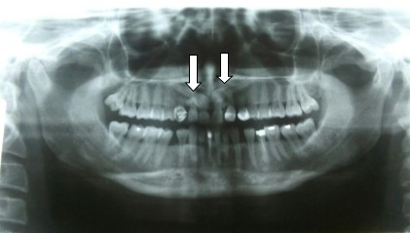
Fonte: Prontuário do paciente, 2018.
Figura 2 - Radiografia oclusal total. Caninos decíduos retidos e caninos permanentes inclusos e impactados.
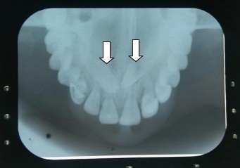
Fonte: Prontuário do paciente, 2018.
Figura 3 - Técnica de clark. Localização palatina dos caninos permanentes. 3A: Incidência Disto Radial; 3B: Orto Radial; 3C: Disto Radial.
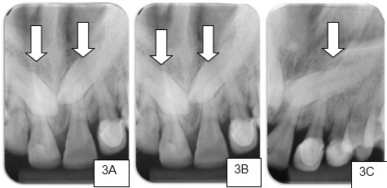
Fonte: Prontuário do paciente, 2018.
Figura 4 - Tomografia. A1 – B1 corte parasagital. Dente 13 e 23 incluso e impactado, com imagem de anquilose na região apical da raiz. A2-B2 corte axial proximidade das coroas dos caninos com os ápices dos dentes 11, 21 e 22. Saco pericoronário dos dentes 13 e 23 reduzidos.

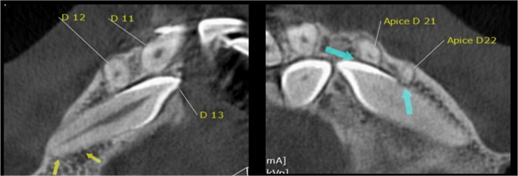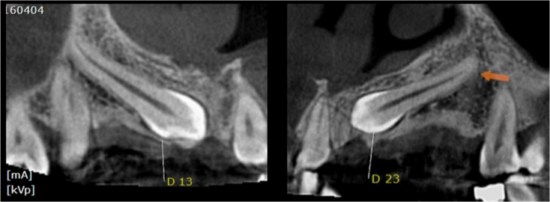
Fonte: Prontuário do paciente, 2018.

Figura 5 - Reconstrução 3D. Confirma posição palatina dos caninos inclusos.
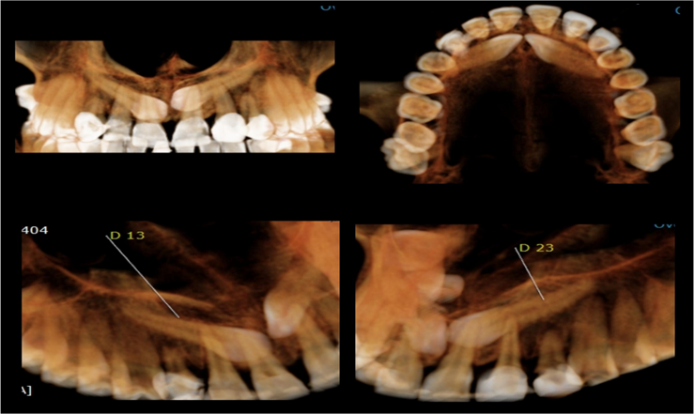
Fonte: Prontuário do paciente, 2018.

DISCUSSÃO
Ainda que não exista evidência real, em relação à etiologia dos desvios de erupção do canino superior permanente, pode-se dizer que é de origem multifatorial (SÁ, 2016).Segundo Simão et al., 2012, o dente quando não se encontra na arcada dentária e quando não irrompido na época correta é apontado como um dente impactado.A maior reiteração é no sexo feminino, sendo 2:1 a 3:1, encontrando-se mais por palatino que nas vestibulares, numa relevância de 3:1 (COLUMBANO et al., 2014). Segundo Soares-Santos et al., 2018 a impacção dos caninos é dez vezes mais frequente em maxila do que mandíbula, onde o lado esquerdo é mais afetado, corroborando com o caso clínico apresentado em que os caninos inclusos são localizados na maxila.

O canino tem grande influência na harmonia oclusal, sendo conveniente nos movimentos de lateralidade, estabelecido como um membro de proteção do sistema estomatognático (MANZI et al., 2011).Os parâmetros fundamentais a serem utilizados para diagnóstico, prognóstico e plano de tratamento das inclusões dentárias são os métodos radiográficos de Clark para localização vestíbulo-lingual, radiografias oclusais para determinar a relação dos caninos com a linha média, radiografia panorâmica para avaliação geral, telerradiografia lateral para avaliação da posição ântero-posterior do dente deslocado, a inclinação e localização vertical no alvéolo e a relação com estruturas faciais como seio maxilar e base nasal e a tomografia cone-bean (LANDIM et al., 2010). Esses exames de imagens auxiliaram no relato do caso descrito.

Segundo Simão et al., 2012, a radiografia periapical ligada ao exame clínico, tem capacidade de estabelecer a posição exata dos caninos em 92% dos casos. Já as radiografias oclusais, apontam a posição coroa e ápice radicular do dente impactado em relação aos dentes vizinhos.A tomografia computadorizada cone beam é capaz de definir a relação espacial do dente impactado aos outros dentes ou a estruturas vizinhas. Com as imagens tridimensionais podemos melhorar o local de acesso cirúrgico, diminuindo os riscos e aumentando o sucesso (CORREIA E SALGADO, 2012).Ainda que a tomografia computadorizada cone beam ofereça vantagem por obter imagens detalhadas, quando comparadas com os exames por imagens bidimensionais apresenta maior dose de radiação, custo mais elevado e nem sempre de fácil acesso aos pacientes (CARVALHO et al., 2017).
É relatado várias alternativas para resolução clínica de caninos superiores impactados. À vista disso, as possibilidades variam desde técnicas mais conservadoras, tais como exodontia dos decíduos, inclusive procedimentos cirúrgicos seguidos ou não de tracionamento ortodôntico. A literatura retrata que antes de um tratamento mais invasivo, como a exposição cirúrgica, seria sensato abrir o espaço necessário e impulsionar a erupção natural dos dentes impactados (MAIA et al., 2010).É de extrema importância para o prognóstico desta situação clínica os exames complementares para estabelecer a posição correta do canino impactado e prováveis complicações, como: anquilose, dilaceração ou posição muito profunda que impossibilitam a tração (SOUSA-SANTOS et al.,2014). No presente relato foi encontrado sinais de anquilose, como diz a literatura.

CONSIDERAÇÕES FINAIS
O diagnóstico foi dado através da combinação da história clínica, dos exames clínicos e radiográficos. Os dados imagnológicos quando comparados permitiram identificar a real localização, posição,inclinação dos canino impactado e a relação com estruturas e dentes adjacentes. Paciente encontra-se em acompanhamento.

REFERÊNCIAS
- CARVALHO AAB, CORRÊA LAAF, FREITAS FF et al. Importância da tomografia computadorizada de feixe cônico na avaliação de canino incluso na maxila, Rio de Janeiro. Rev. Bras. Odontol., 2017; 74(2): 143-149.
- CORREIA F, SALGADO A. Tomografia computadorizada de feixe cônico e a sua aplicação em medicina dentária. Rev. Port. De Estomatol., Med. Dent. E Cirur. Maxilofacial, 2012; 53(1): 47-52.
- COLUMBANO V, CRUZ CM, CREPALDI MV et al. Tracionamento de canino: relato de caso, Cuiabá. Rev. Faipe, 2014; 4(2): 1-8.
- GAETTI-JARDIM EC, FARIA KM, JUNIOR JFS et al. Condutas terapêuticas para caninos inclusos. UNOPAR Cient. Ciênc. Biol. Saúde, 2012; 14(1): 51-56.
- LANDIM FS, FREITAS GB, ROCHA NS et al. Avaliação clínico-radiográfica dos caninos após tratamento orto-cirúrgico, Camaragibe. Rev. Cir. Traumatol. Buco-maxilo-fac., 2010; 10(4).
- LIMA ILA, SILVA AIV, OLIVEIRA FJ et al. Radiografias convencionais e tomografia computadorizada cone-beam para localização de dentes inclusos: relato de caso, Minas Gerais, 2009; 52: 58-64.
- MAIA LGM, MAIA MLM, MACHADO AW et al. Otimização do tracionamento de canino impactado pela técnica do arco segmentado: relato de caso clínico. Rev. Clín. Orto. Dental Press, 2010; 9(1): 61-68.
- MANZI FR, FERREIRA EF, ROSA TZS et al. Uso da tomografia computadorizada para diagnóstico de caninos inclusos, Minas Gerais Rev. Odontol. Bras. Central, 2011; 20(53).
- MARTINS MM, GOLDNER MTA, MENDES AM et al. A importância da tomografia computadorizada volumétrica no diagnóstico e planejamento ortodôntico de dentes inclusos, Porto Alegre. RGO, 2009; 57(1): 117-120.
- RIBEIRO ET, BRIDI MP, PEREIRA TCR et al. Dentes inclusos associados a cistos e tumores odontogênicos: condutas terapêuticas, Vitória. Rev. Bras. Pesq. Saúde, 2015; 17(2): 78-88.
- SÁ AMM. Desvios de Erupção dos Caninos Superiores Permanentes. Repositório Institucional da Universidade Fernando Pessoa, 2016.
- SIMÃO TM, NEVES MJG, YAMATE EM et al. Tracionamento ortodôntico de caninos superiores impactados por palatino. Rev. FAIPE, 2012; 2(1).
- SOUSA-SANTOS P, PINHO T, BRITO MM. Caninos impactados por palatino: abordagem cirúrgica e tração ortodôntica. Rev. Ciência Pro, 2014; n. 3, p. 36-50.
- SOARES-SANTOS KS, ALBUQUERQUE RB, CALDAS LTS et al. Impactação bilateral de caninos superiores: relato de caso. Rev. ACBO, 2018; v. 27, n. 1, p. 32-35.

Centro Universitário Cesmac - Maceió-Alagoas. * E-mail: aureavaleriamelo@hotmail.com SUBMETIDO EM: 11/2018 | ACEITO EM: 12/2018 | PUBLICADO EM: 3/2019

